7° BASICO GUIA N°1 MARZO 2021
UNIDAD 1: La persona, una realidad corporal y espiritual
PROPOSITO DE LA UNIDAD: En esta unidad, los estudiantes aprenderán sobre su ser personal, en cuanto realidad compleja y que existe en dos dimensiones, la corporal y la espiritual, unidas por la propia naturaleza humana. Dios ha creado al ser humano para ser un sujeto temporal, que existe en la realidad material dada por su ser corpóreo. Tenemos necesidades, crecemos, nos relacionamos con todo lo que tenemos en nuestro entorno. Pero al mismo tiempo somos seres espirituales, nos hacemos preguntas, buscamos la trascendencia, nos relacionamos de forma profunda con otros semejantes. Esta doble manera de existencia hace que debamos tomarnos la vida en serio.
OBJETIVO DE APRENDIZAJE: Demostrar la importancia de la afectividad y la sexualidad como elemento constitutivo del ser humano y expresión del amor cristiano.
NOMBRE DEL ESTUDIANTE

ACTIVIDADES
SEMANA 1
Los estudiantes reciben una hoja con algunas normas de convivencia escolar (o bien los artículos que entregan en inspectoría) . Cada estudiante debe señalar en qué medida tal norma contribuye a la sana y buena convivencia y cuáles serían las consecuencias para los estudiantes y funcionarios de no hacerlas cumplir.
- Norma de convivencia …………………………………………………………..
- Contribución a la sana convivencia …………………………………………
- Destinatario de la Comunidad…………………………………………………
- Consecuencias por incumplimiento……………………………………………
Completa con las características afectivas, sociales, intelectuales y morales que están viviendo en la actual etapa evolutiva. Es importante que los estudiantes identifiquen claramente a qué se refiere cada aspecto. En un primer momento, los estudiantes escriben rasgos desde su propia experiencia en cada aspecto. Luego, el profesor les presenta una síntesis de lo que han escrito expertos sobre el tema. Contrastan lo escrito en uno y otro caso.
SEMANA 2
Los estudiantes reciben una silueta humana con múltiples recuadros en donde deben anotar características, cualidades, valores, acciones, rasgos físicos, virtudes, sentimientos, comidas que más les gusta, deportes, aficiones… Solicitar que distinga por colores, encerrando con figuras (círculos, triángulos, cuadrados, etc.) y distinguiendo aquellos elementos propios de su dimensión corporal y los de su dimensión espiritual. Dialogar con los estudiantes sobre la unidad corpóreo-espiritual de la persona, de cómo estos elementos, aunque los distinguimos conceptualmente, son expresión de nuestra persona, no de nuestro cuerpo o nuestra alma, somos uno y el mismo cuando nos reímos, practicamos algún deporte, comemos o dormimos
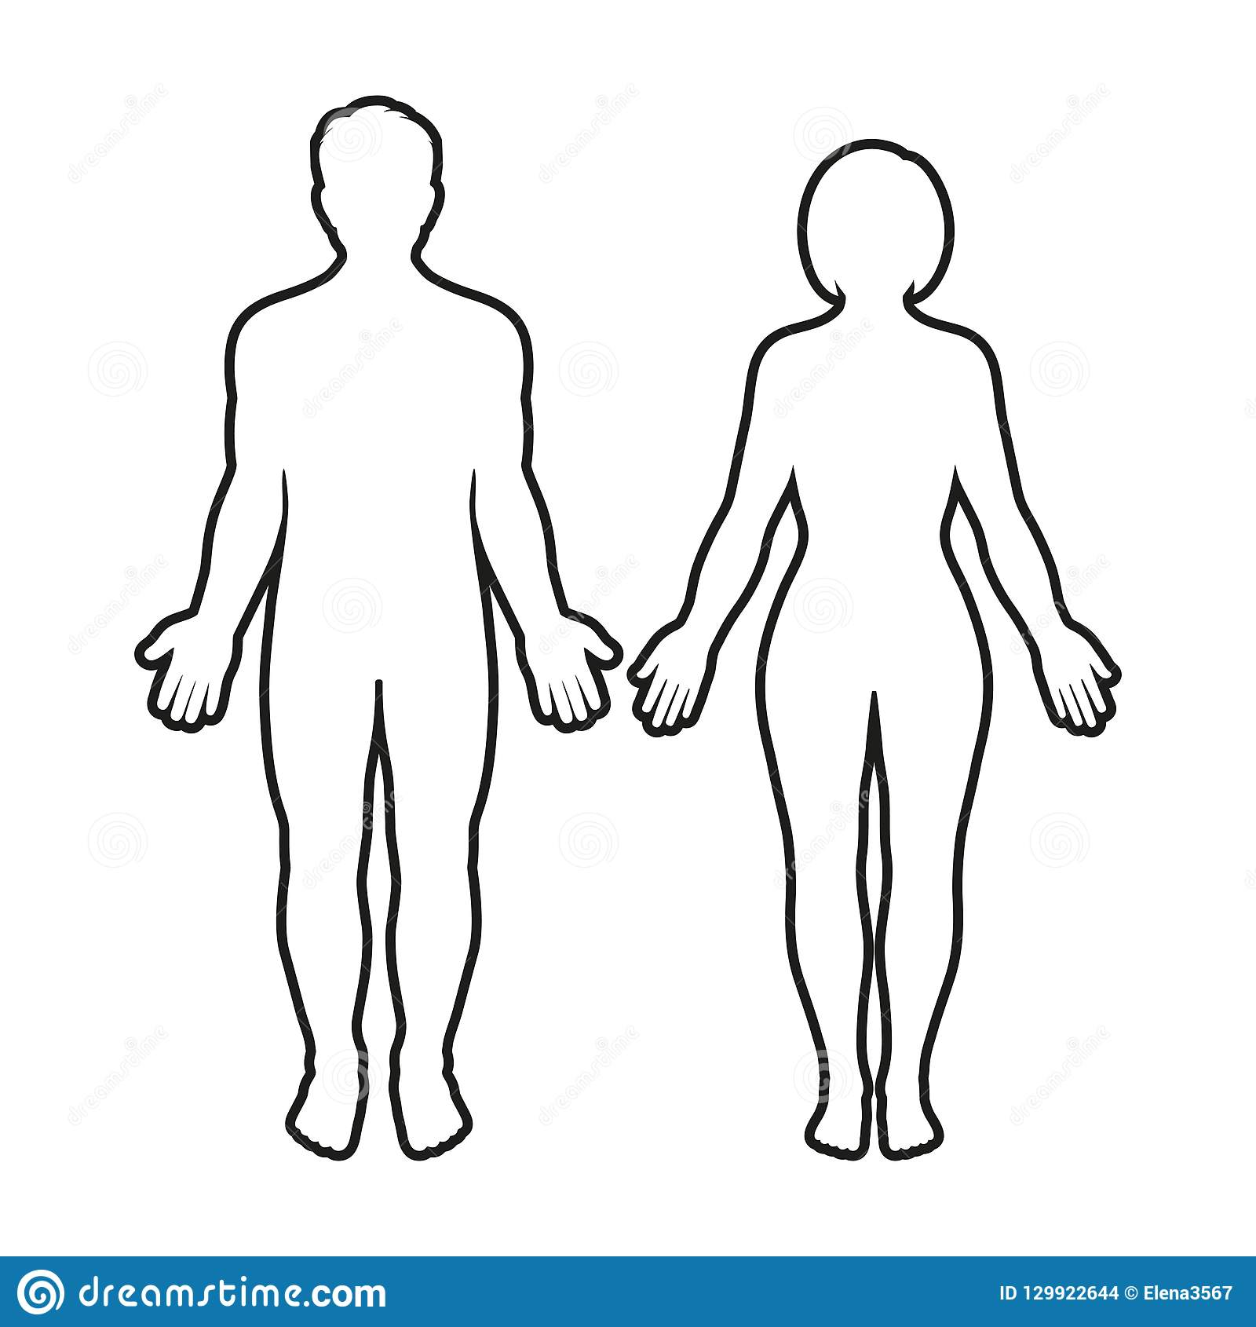
SEMANA 3
Los estudiantes reciben una tabla donde aparecen las dimensiones de la persona de acuerdo con la LGE (art. 2º). Luego de una explicación de cada una de ellas, los estudiantes ejemplifican actitudes que expresan la dimensión y acciones personales y/o sociales que les contribuyan a desarrollarla.

Por último, ver el video «¿Cuánto vales tú como persona? (C+H)xA» (disponible en YouTube: https://www.youtube.com/watch?v=q1kc-37C870)
y relevar la necesidad de la formación y desarrollo de la espiritualidad, trabajar la integralidad y las actitudes, que es lo que nos hace mejores personas.

SEMANA 4

EVALUACION

El estudiante prepara un afiche con diversos materiales plásticos previamente solicitados, en donde deben promover las siete dimensiones de la persona, como conocimiento de quienes vean el afiche y toma de conciencia de la necesidad de desarrollar todas las dimensiones para ser una persona integral. Solicitar autorización en el colegio y ubicarlos en diversos espacios del patio del establecimiento para utilizar los afiches para una campaña de promoción de la necesidad de la formación integral.

Criterios de evaluación:

• Entiende las dimensiones de la persona
• Integra las dimensiones en la persona
• Explica la unidad de cuerpo y alma
• Aplica con actitudes elementos de desarrollo de las dimensiones

Recursos y sitios web http://www.vatican.va/content/john-paul-ii/es/audiences/1986/documents/ hf_jp-ii_aud_19860416.html https://www.youtube.com/watch?v=q1kc-37C870

